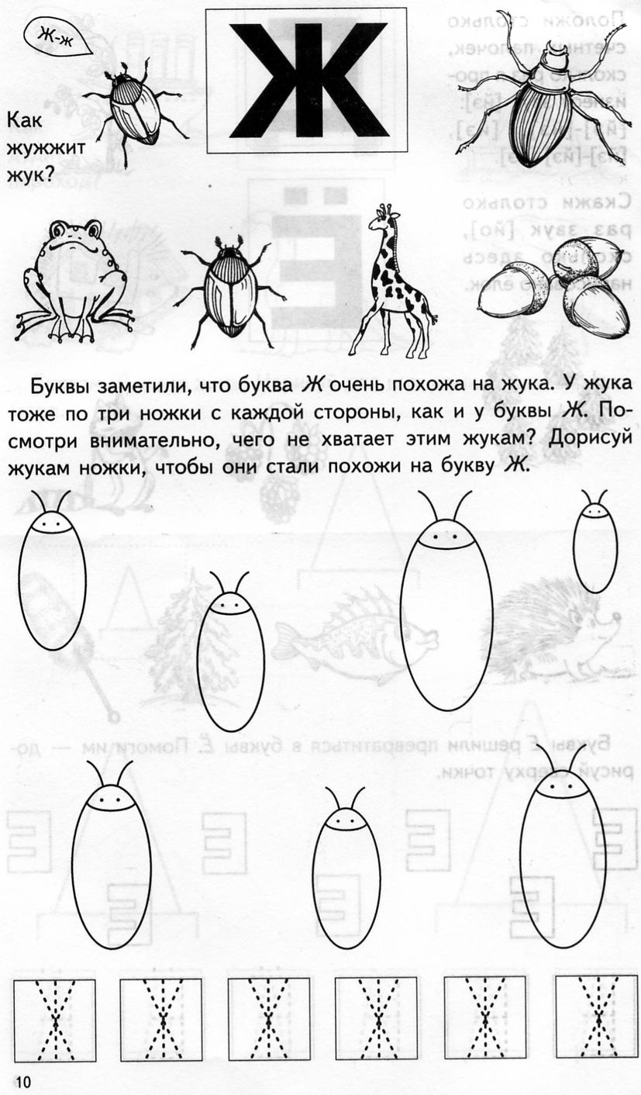
Звук и буква Ж.
- Характеристика звук [Ж].
Звук [Ж] – согласный, звонкий, всегда твердый,
обозначается синим цветом.
- Определить наличие звука в слове, его позицию (начало, середина или конец слова), раскрасить синим цветом соответствующие клеточки.
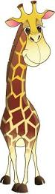 |  | 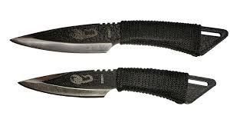 | 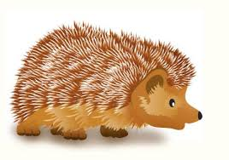
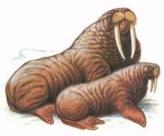 | 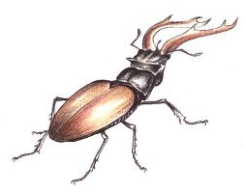 | 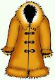 | 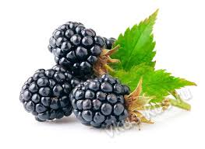

- Раскрась только те предметы, в названии которых есть звук [Ж].

- Нарисовать или наклеить картинки к схемам с изображением предметов, в названии которых есть звук [Ж], закрасить соответствующим цветом схему.

- Обвести карандашом только правильно написанные буквы Ж.
- Зачеркни неправильно написанные буквы.
- Пропиши буквы.
- Прочитай слоги
ЖА ЖУ ЖИ ЖО ЖЭ
АЖ УЖ ИЖ ОЖ ЭЖ
жаба | кожа | живот | ужин | жук
Жанна | ужата | ножи | ножик | пид-жак
жадина | пижама | этажи | мужик | дож-дик

Жа-жа-жа – ежата у ежа.

Жи-жи-жи – мне ежонка покажи.
Жу-жу-жу – я ежей не покажу.

Дождик нам не нужен.

Между окнами жужжит жук.

Жук жужжит: ж-ж-ж-ж-ж-ж! У жука 6 ножек.

Жаба и ёжик – животные.

У Жанны живёт ёжик. Жанна не обижает ёжика.

У ежа ежата. У ужа ужата.

Не живут ужи, где живут ежи.

9. Буква Ж похожа на жука. У каждого жука 6 ножек. Дорисуй жукам ножки так, чтобы они стали похожи на жуков.

